|  |  |
| --- | --- |
|  | МИНИСТЕРСТВО ОБРАЗОВАНИЯ И НАУКИ РЕСПУБЛИКИ ТАТАРСТАН  **Государственное автономное профессиональное образовательное учреждение**  **«ЗЕЛЕНОДОЛЬСКИЙ МЕХАНИЧЕСКИЙ КОЛЛЕДЖ»** (ГАПОУ «ЗМК») |

**09.02.03 «Программирование в компьютерных системах»**

**МДК 03.01. ТЕХНОЛОГИЯ РАЗРАБОТКИ ПРОГРАММНОГО ОБЕСПЕЧЕНИЯ**

**СЕМЕСТРОВАЯ РАБОТА**

**Тема: «Учет внутриофисных расходов»**

**Исполнитель**: Адиятуллин Адель Фанилевич

**Группа**: 207

**Преподаватель:** Алемасов Евгений Павлович

**Дата сдачи** 07.12.2023 **Оценка** ____________

**Подпись преподавателя**  _______________________

**ЗЕЛЕНОДОЛЬСК – 2023**

**СОДЕРЖАНИЕ**

**Проблема предметной области** 3

**Цель разработки программного обеспечения** 3

**Задачи для достижения поставленной цели** 3

**Построение диаграммы вариантов использования (UseCase Diagram)** 4

**Построение диаграммы последовательности (Sequence Diagram)** 5

**Построение диаграммы деятельности (Activity Diagram)** 6

**Построение диаграммы классов (Class Diagram)** 7

**Разработка прототипа программного продукта** 8

# **Проблема предметной области**

Вы работаете в бухгалтерии частной фирмы. Сотрудники фирмы имеют возможность осуществлять мелкие покупки для нужд фирмы, предоставляя в бухгалтерию товарный чек. Вашей задачей является отслеживание внутриофисных расходов.

Ваша фирма состоит из отделов. Каждый отдел имеет название. В каждом отделе работает определенное количество сотрудников. Сотрудники могут осуществлять покупки в соответствии с видами расходов. Каждый вид расходов имеет название, некоторое описание и предельную сумму средств, которые могут быть потрачены по данному виду расходов в месяц. При каждой покупке сотрудник оформляет документ, где указывает вид расхода, дату, сумму и отдел.

# **Цель разработки программного обеспечения**

Оптимизировать процессы учета и анализа расходов для обеспечения эффективного управления финансовыми ресурсами компании.

# **Задачи для достижения поставленной цели**

1. Создание эффективной системы учета, которая позволит бухгалтерии отслеживать расходы, анализировать данные и генерировать отчеты.
2. Разработка и внедрение классификации видов расходов.
3. Внедрение автоматизированных средств для упрощения процесса ввода данных о расходах.
4. Разработка функционала для анализа данных о расходах.
5. Создание прототипа

# **Построение диаграммы вариантов использования (UseCase Diagram)**

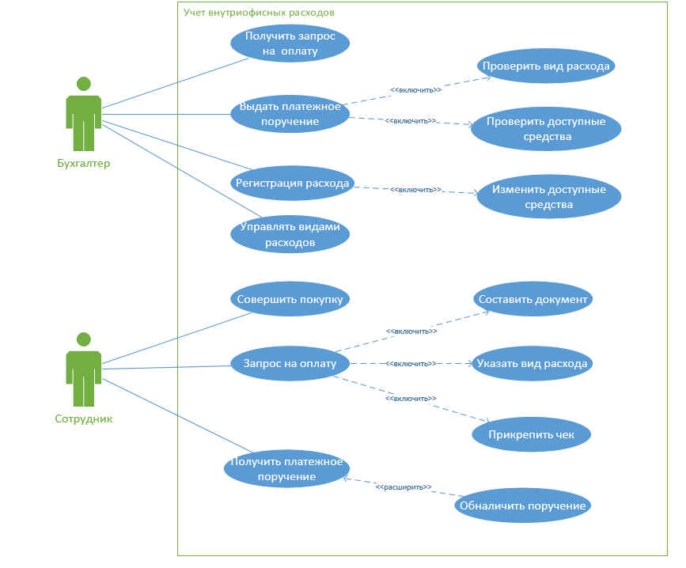

# **Построение диаграммы последовательности (Sequence Diagram)**

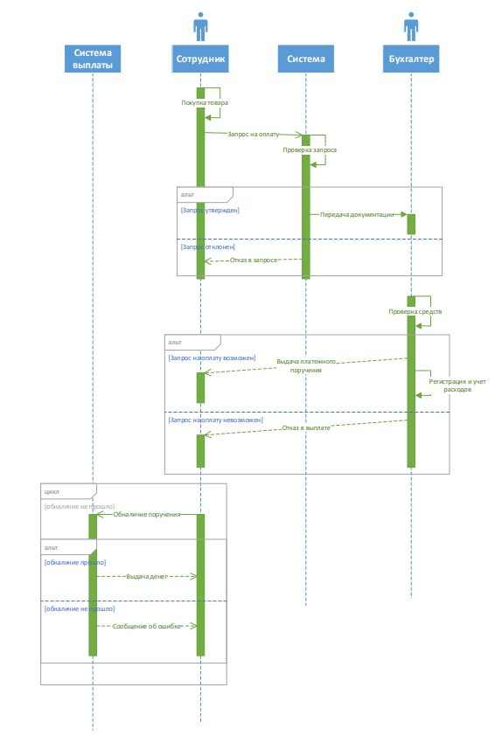

# **Построение диаграммы деятельности (Activity Diagram)**

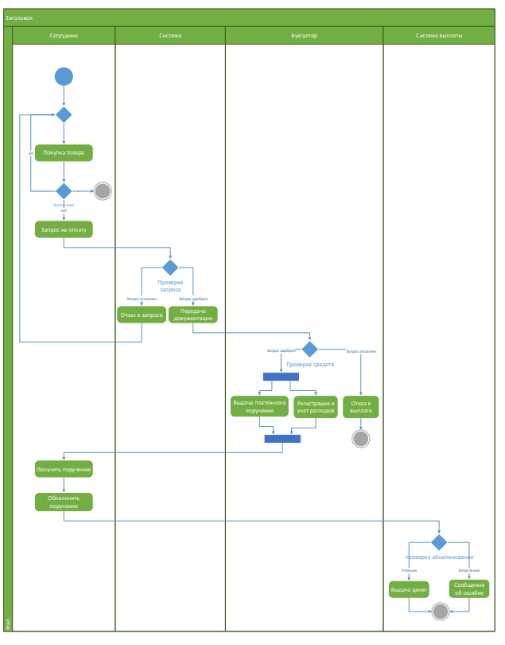

# **Построение диаграммы классов (Class Diagram)**

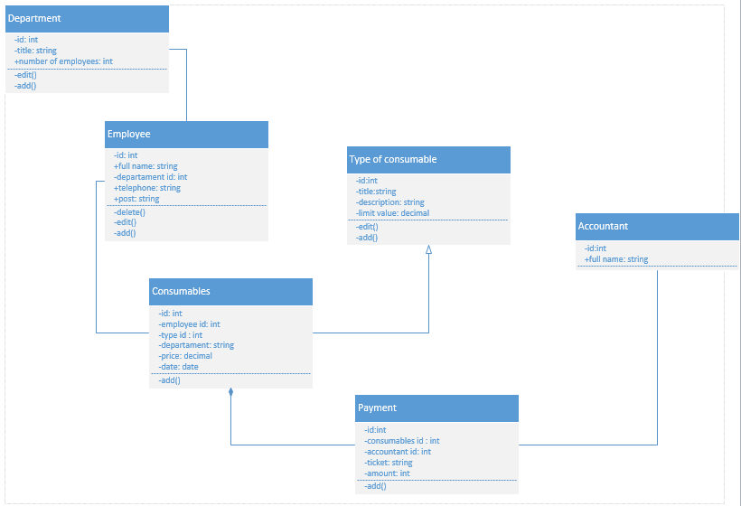

# **Разработка прототипа программного продукта**

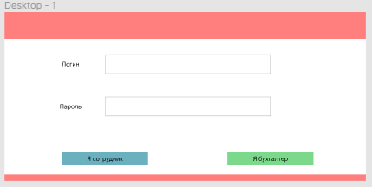

Рисунок окно авторизации

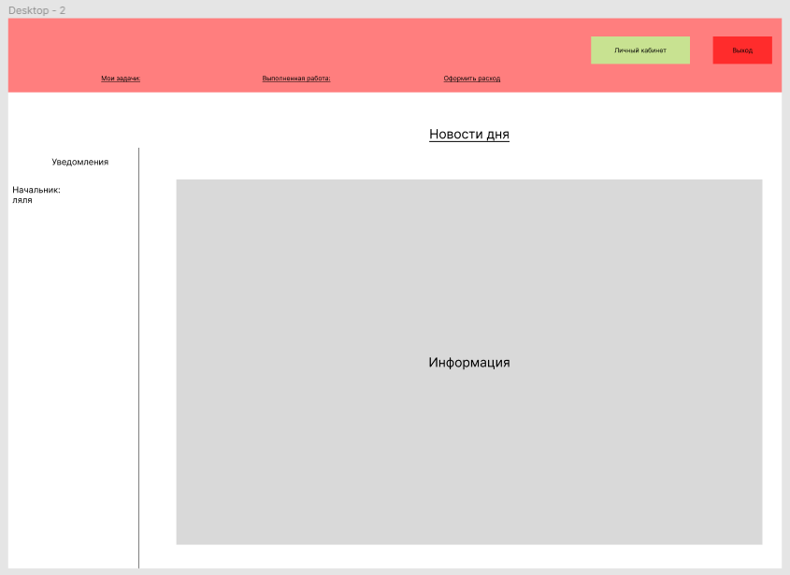

Рисунок главная страница сотрудника

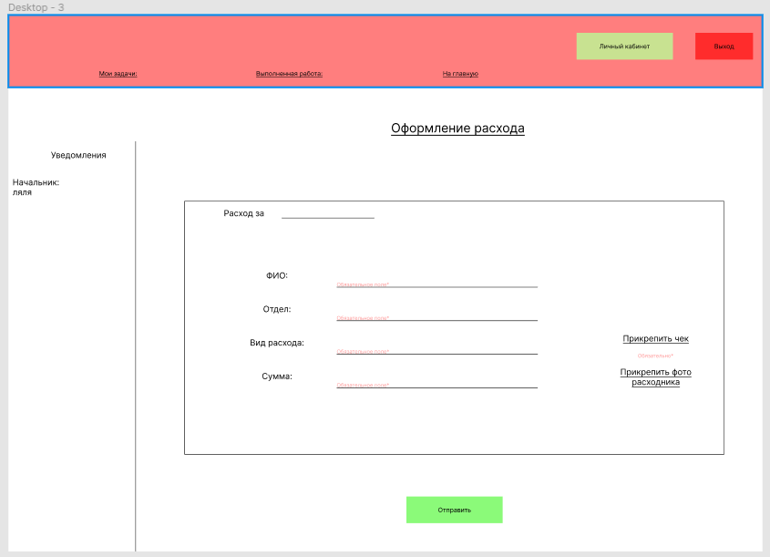

Рисунок страница оформления расхода

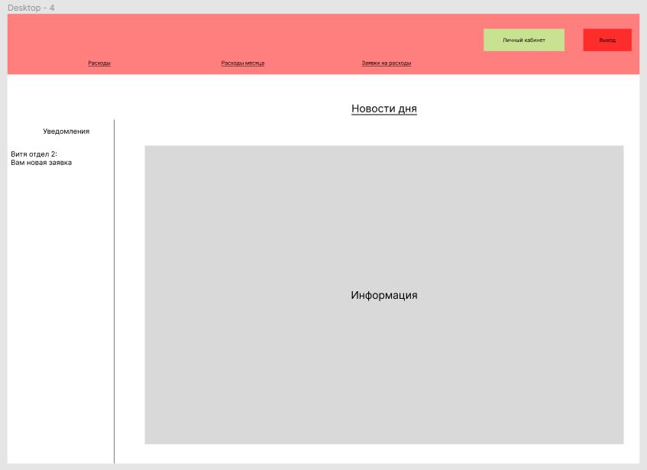

Рисунок главная страница бухгалтера

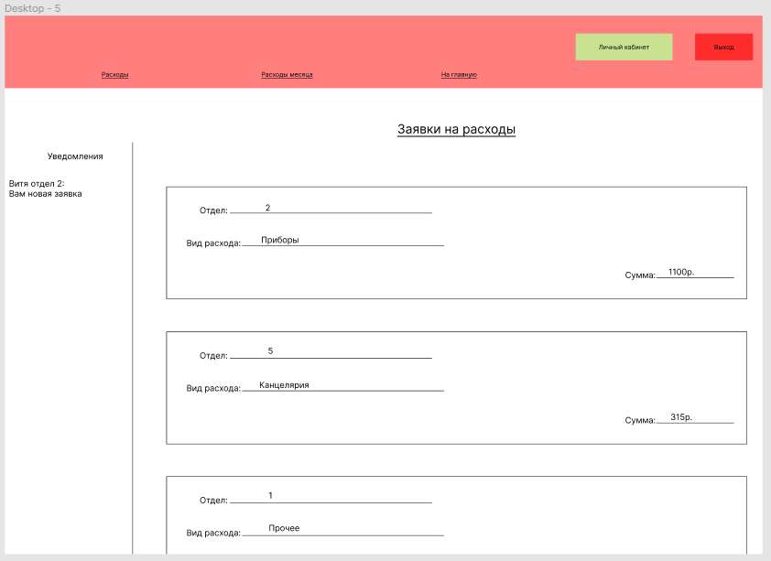

Рисунок страница заявок на расходы

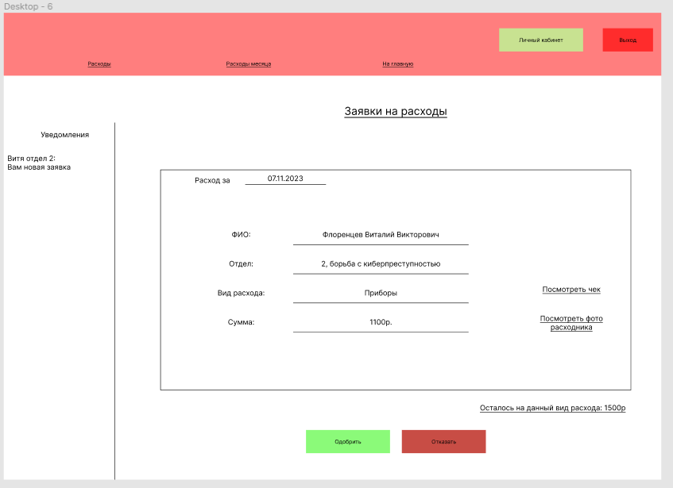

Рисунок страница отдельно выбранной заявки